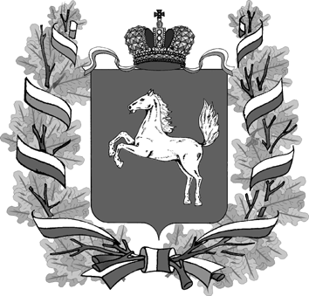

ДЕПАРТАМЕНТ ОБЩЕГО ОБРАЗОВАНИЯ
Томской области

распоряжение

26.01.2017 г. | № 38-р

Томск

О присвоении статуса «Центр гражданского образования»
образовательным организациям Томской области

- В целях создания условий для включения образовательных организаций в реализацию федеральных, разработку и реализацию региональных и муниципальных программ и проектов по непрерывному гражданскому образованию Томской области, согласно положению о деятельности региональной сети Центов гражданского образования Томской области (распоряжение Департамента общего образования Томской области от 18.10.2016 г. № 723-р) на основании решения Ученого Совета ОГБУ «РЦРО» (протокол от 18.01.2017 г. № 1) присвоить статус «Центр гражданского образования» следующим образовательным организациям:
- МАОУ гимназия № 29 г. Томск (Центр «Государство и «Я»);
- МАОУ СОШ № 11 г. Томск (Центр «Алые паруса»);
- МАОУ СОШ № 32 г. Томск (Центр «Успех»);
- МАОУ ДО ДТД и М г. Томск (Центр «Детско-юношеский парламент»);
- МОУ «Михайловская СОШ» Зырянский район (Центр «Современный гражданин»);
- МАОУ Улу-Юльская СОШ Первомайский район (Центр «Инициатива»);
- МБОУ «Рыбаловская СОШ» Томский район (Центр «Мы –это будущее»);
- МБОУ «Шегарская СОШ № 1» Шегарский район (Центр «Успех»).
- ОГБУ «Региональный центр развития образования» (Лыжина Н.П.) обеспечить организационно-методическое, информационное, экспертно-аналитическое сопровождение деятельности региональной сети Центров гражданского образования Томской области.
- Контроль за исполнением настоящего распоряжения возложить на Е.В. Вторину, заместителя начальника Департамента общего образования Томской области.

Начальник Департамента И.Б. Грабцевич

Лыжина Надежа Петровна
8 (382-2) 51-61-25

